  Proyecto Final - Backend  GUATEMALA 11 DE OCTUBRE DE 2026 | Descripción breve  Es una aplicación hecha en Java y Spring Boot que sirve para llevar el control de una plataforma de tutorías académicas. Básicamente, nos permite registrar a los profesores (tutores), guardar sus datos y administrar las sesiones de asesoría que se van programando, guardando toda la información de forma ordenada en una base de datos.  MELISSA BORRAYO  CARNE: 9941-25-28099

PRIMER AVANSE DEL PROYECTO FINAL
Creación del proyecto y sus dependencias
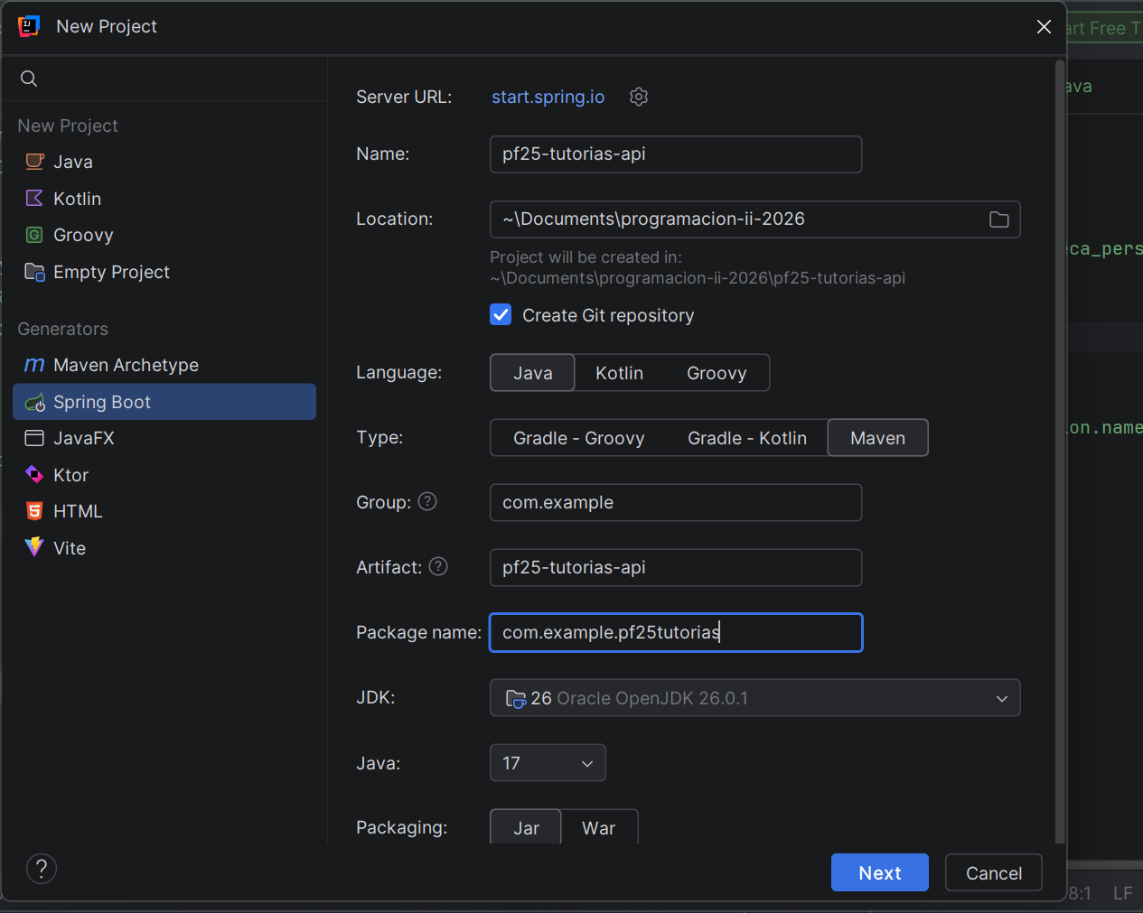
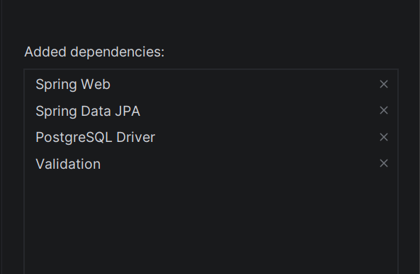

CREACIÓN DE LA BASE DE DATOS
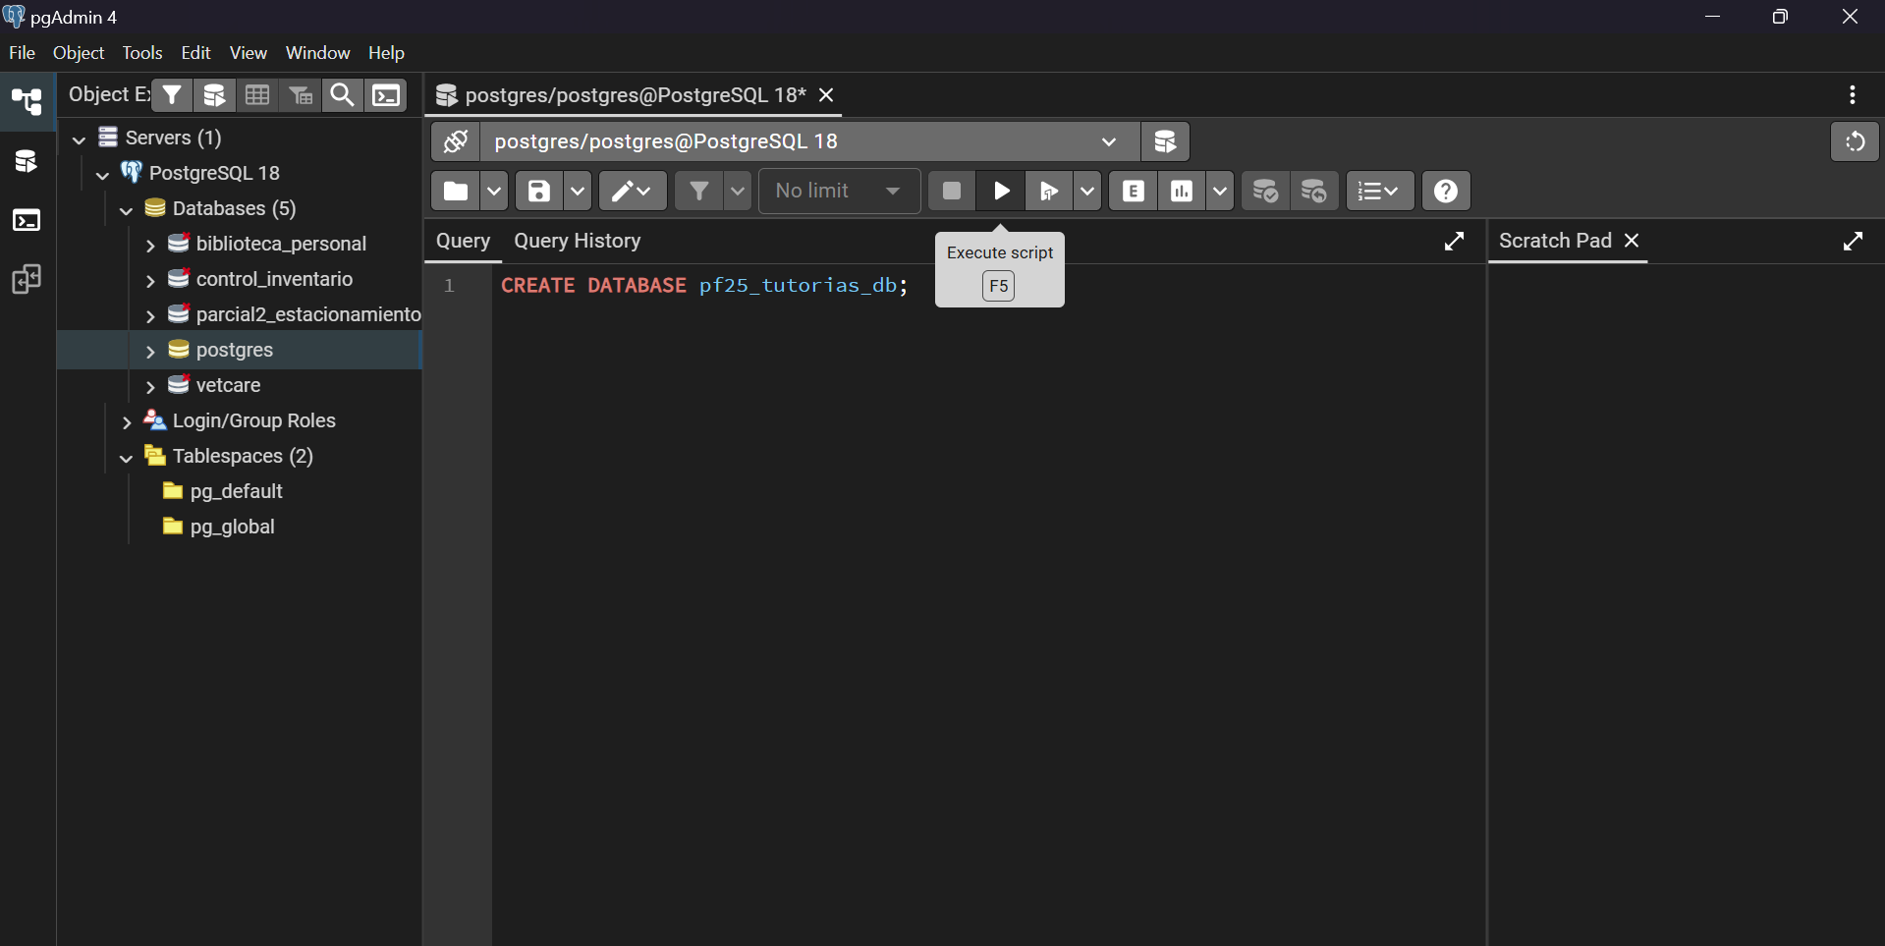
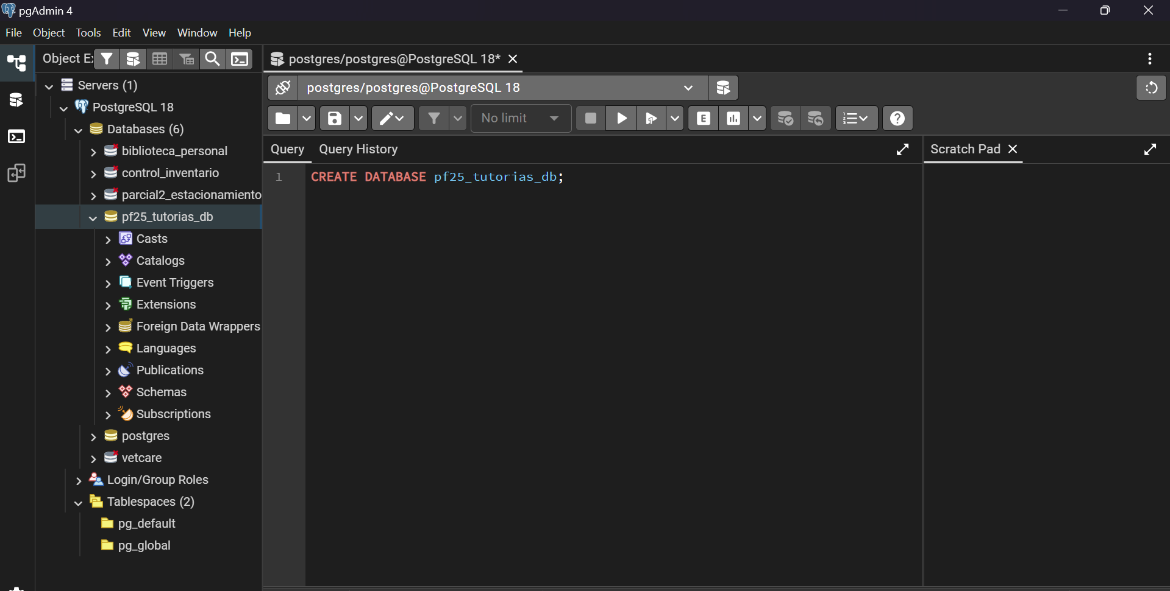

CREACIÓN DE LAS TABLAS TUTOR Y TUTORÍAS SQL
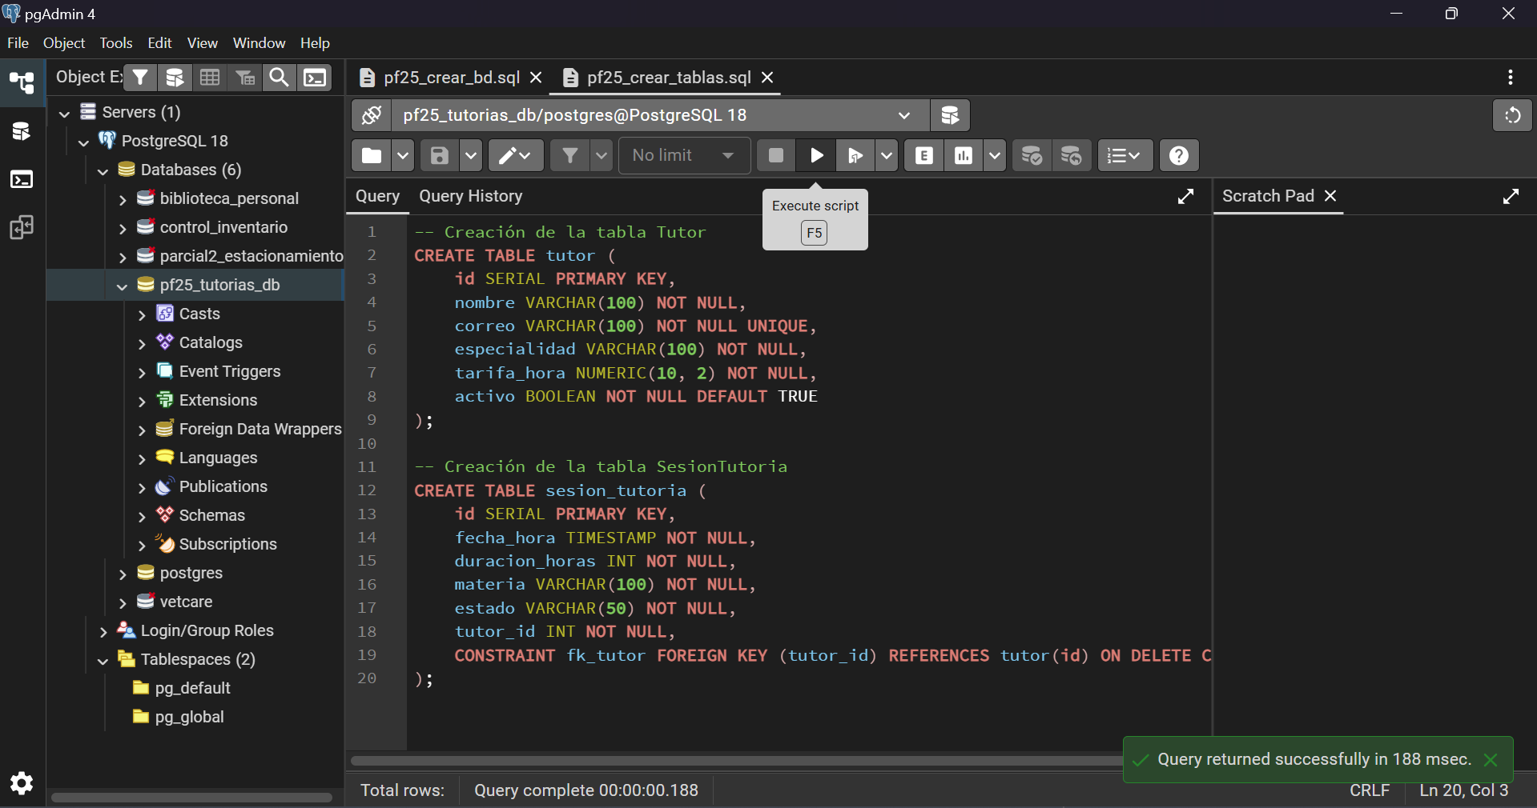
CREACIÓN DE INTERFAZ
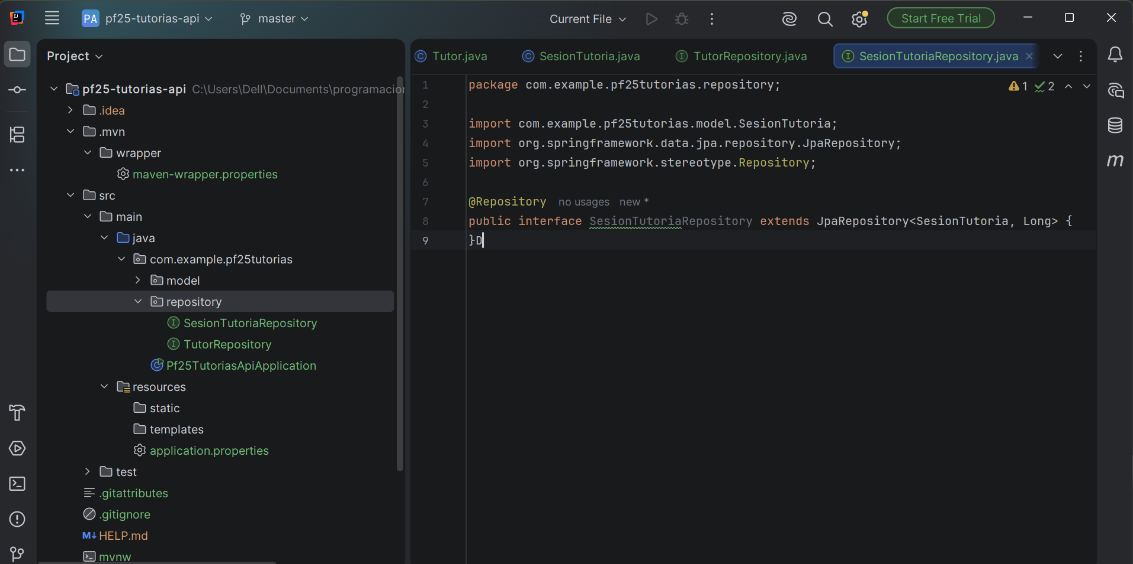

CREAR EL CONTROLADOR DE TUTORES
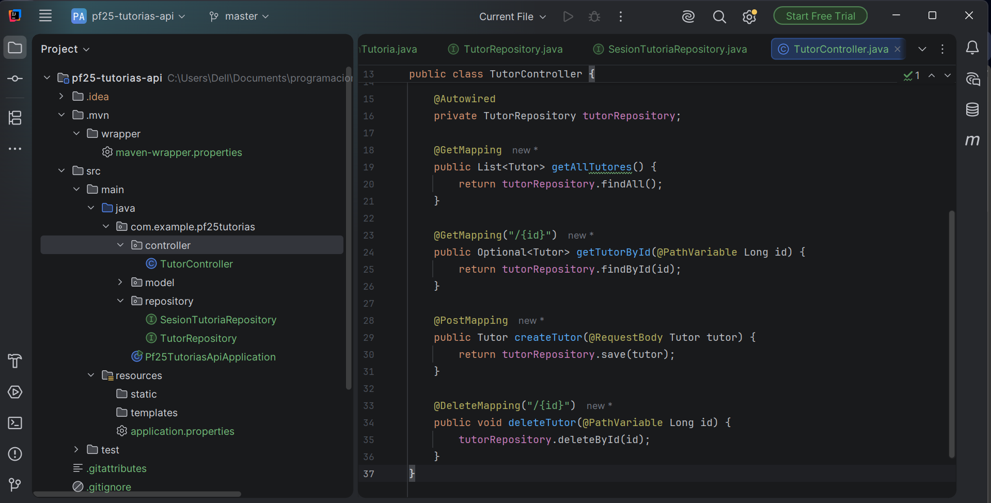
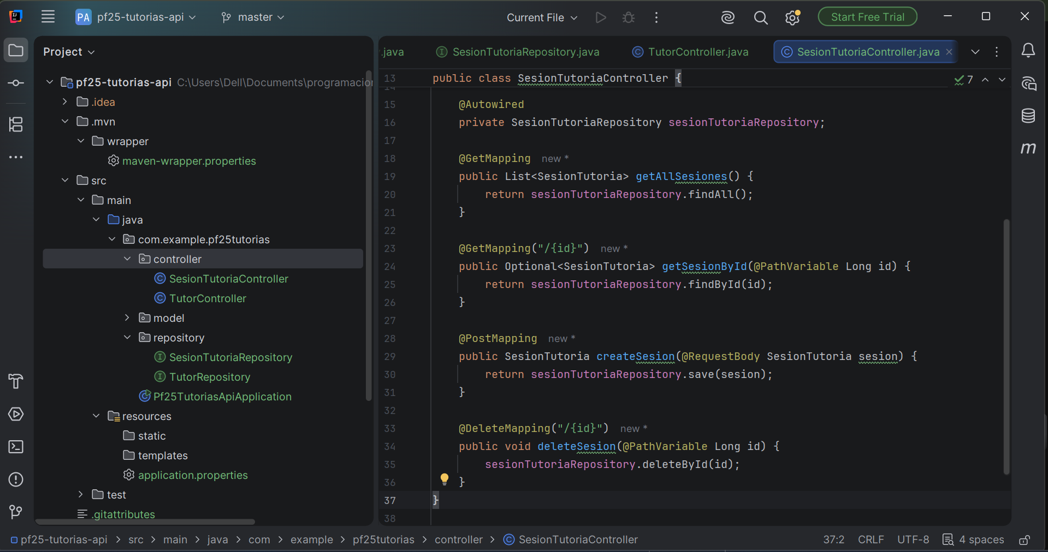

CORRIENDO APLICACIÓN
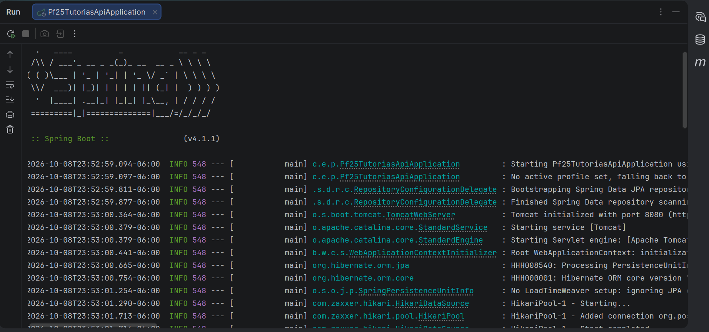
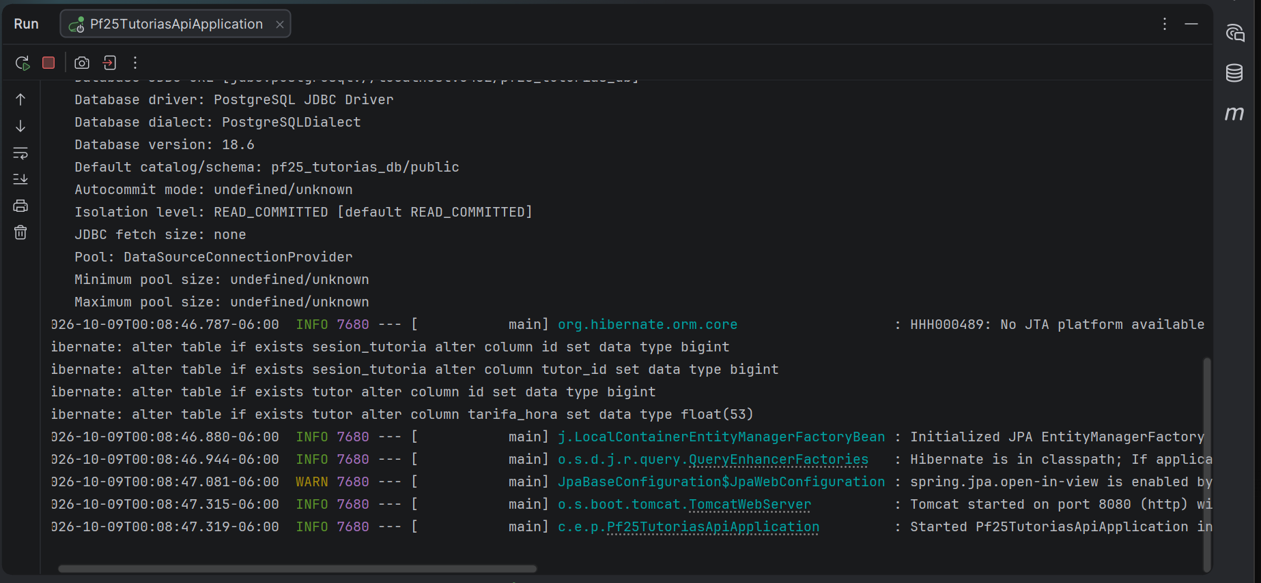

CREACION DE DATOS DE PRUEBA AVANCE 1
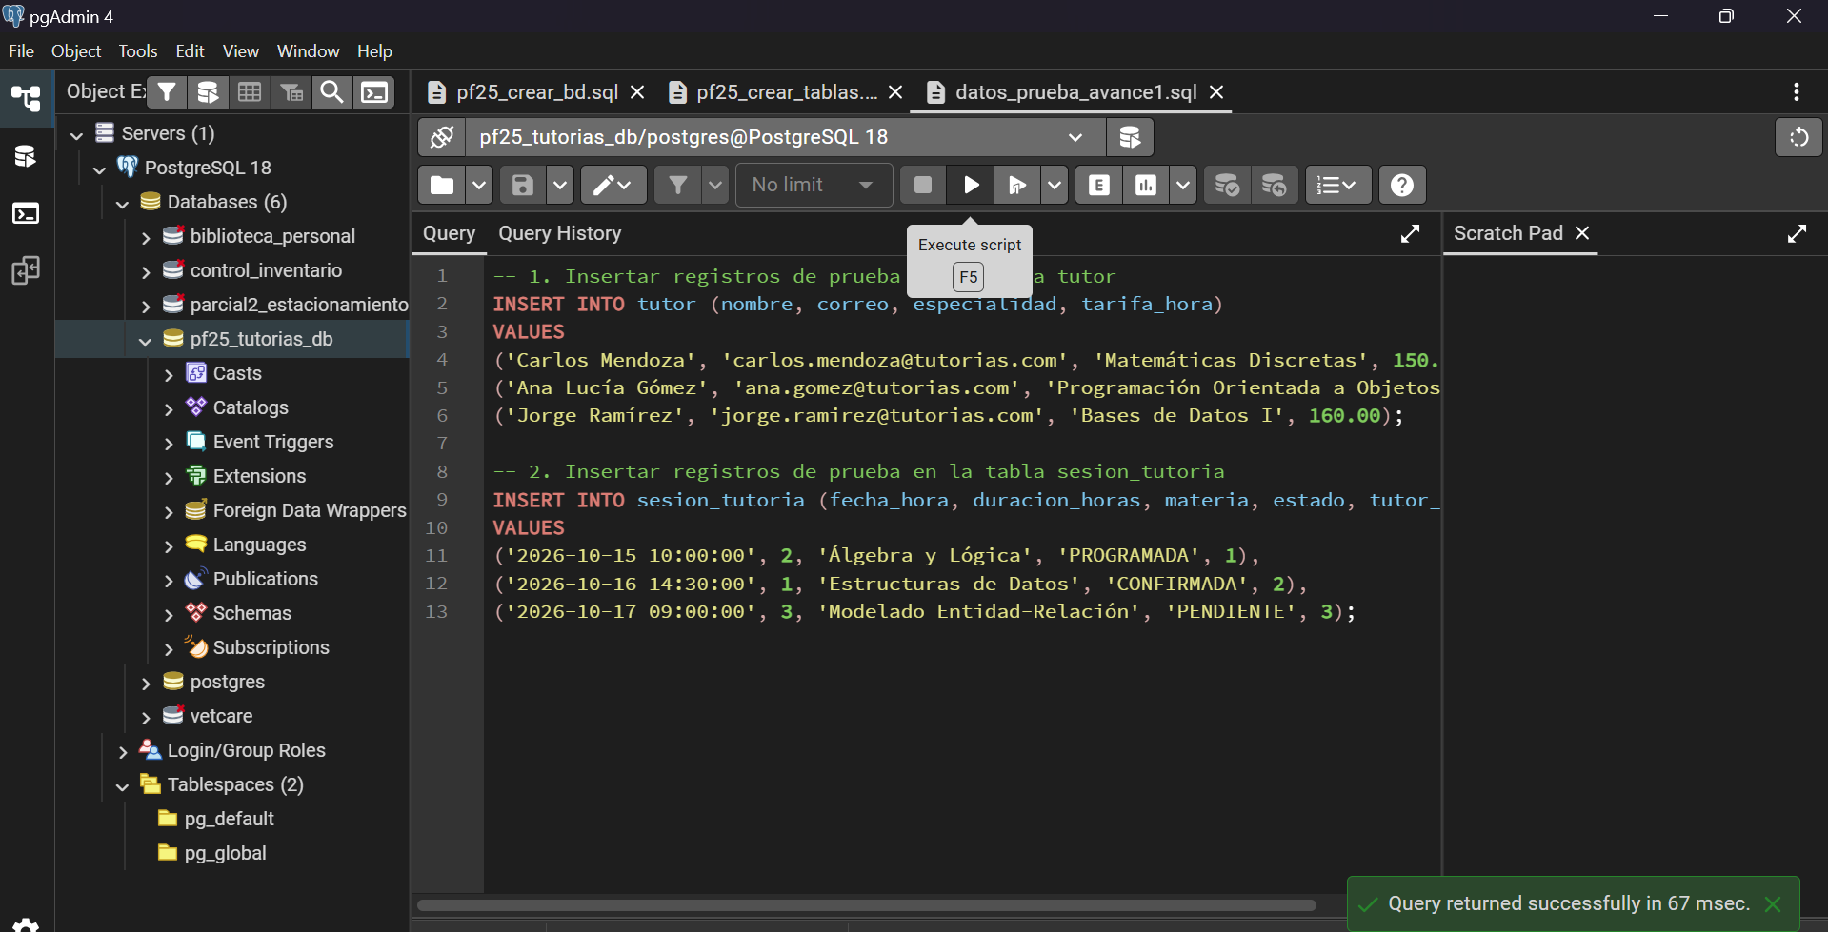
PROBAR EL ENDPOINT DE TUTORES (GET)
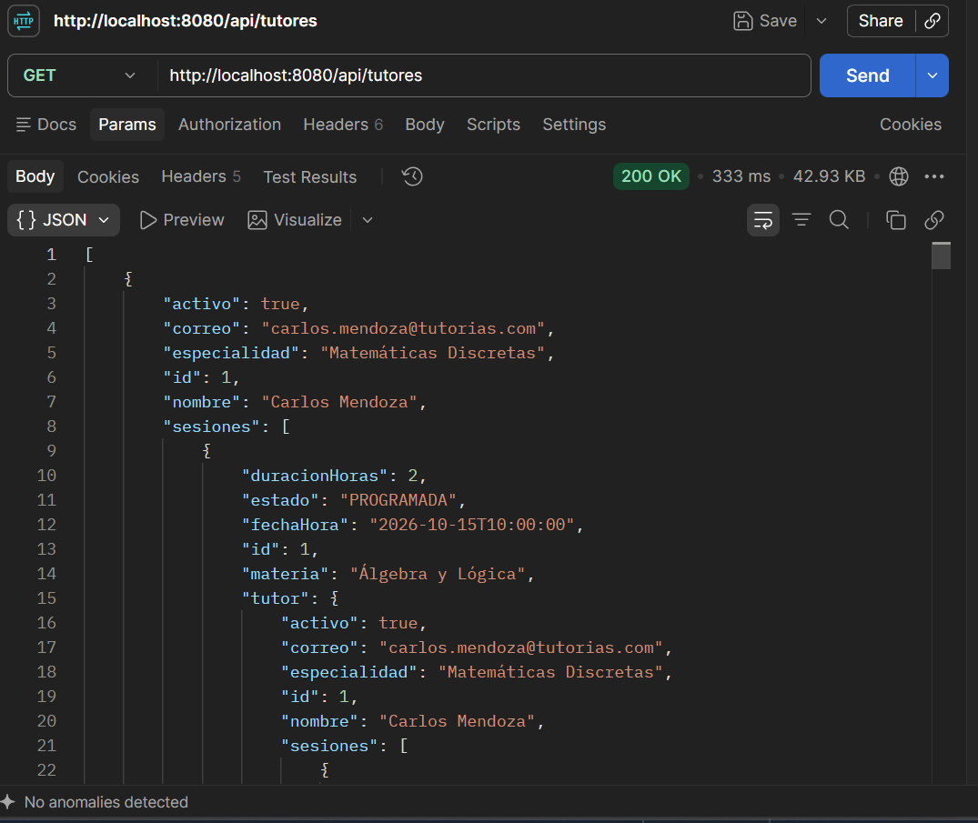
PROBAR EL ENDPOINT DE SESIONES DE TUTORÍA
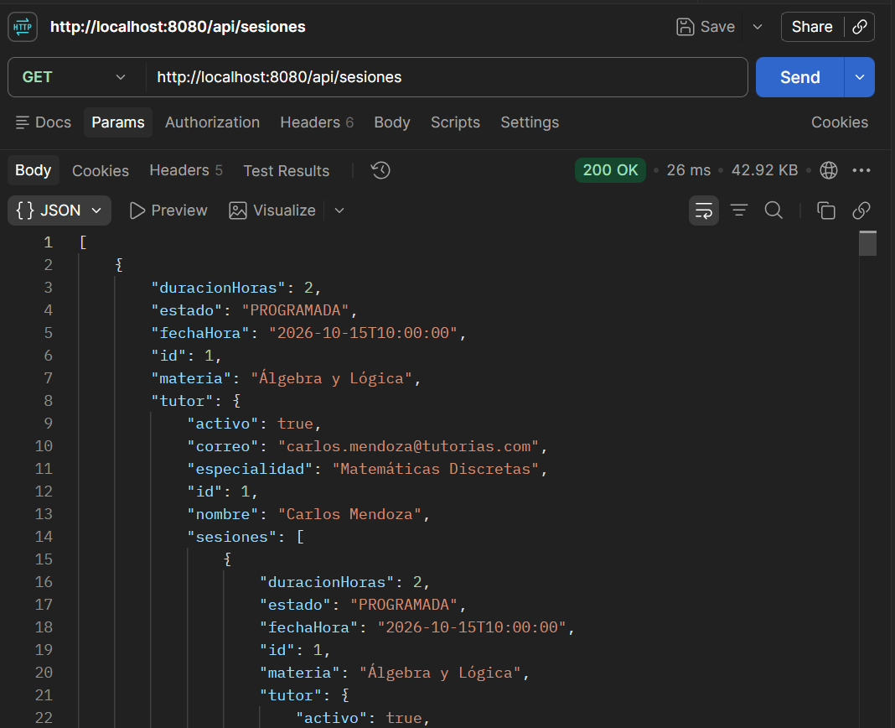
PROBAR LA CREACIÓN DE UN NUEVO REGISTRO
